2016年税务师《财务与会计》高频考点：经营期现金流量
为了帮助2016年税务师考试的学员更好地完成冲刺阶段的学习，中华会计网校教学专家为大家整理了税务师考试《财务与会计》科目的高频考点，希望对广大考生有帮助。
【内容导航】
经营期现金流量
【考频分析】
考频：★★★★
复习程度：理解掌握本考点。本考点属于单项选择题和多项选择题的常设考点，在2011年度、2009年度出现过单项选择题，在2013年度出现过多项选择题。
【高频考点】投资项目现金流量估计
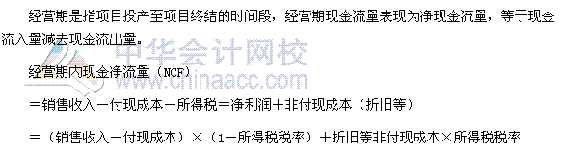

2016税务师《财务与会计》高频考点：固定资产投资决策方法
为了帮助2016年税务师考试的学员更好地完成冲刺阶段的学习，中华会计网校教学专家为大家整理了税务师考试《财务与会计》科目的高频考点，希望对广大考生有帮助。
【内容导航】
1.非贴现法（投资回收期法、投资回报率法）
2.贴现法（净现值法、年金净流量、内含报酬率法、现值指数法）
3.固定资产投资决策的特殊应用
4.固定资产投资决策的综合运用
【考频分析】
考频：★★★★
复习程度：理解掌握本考点。本考点属于单项选择题、多项选择题和计算题的常设考点，在2015年度、2014年度出现过单项选择题，在2013年度、2011年度出现过多项选择题，在2010年度出现过计算题。
【高频考点】固定资产投资决策方法
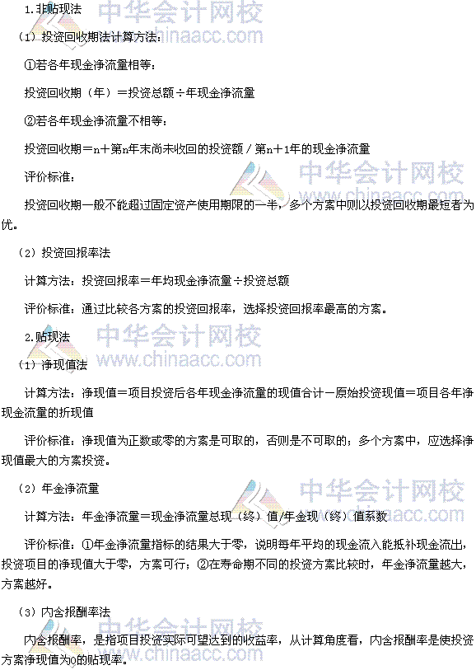
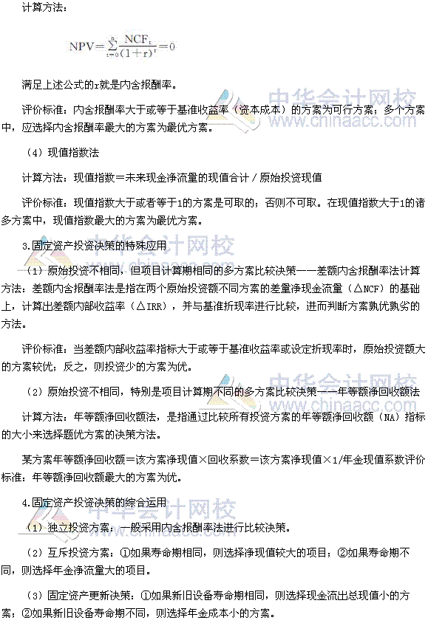

2016税务师《财务与会计》高频考点：股票和债券的估价模型
为了帮助2016年税务师考试的学员更好地完成冲刺阶段的学习，中华会计网校教学专家为大家整理了税务师考试《财务与会计》科目的高频考点，希望对广大考生有帮助。
【内容导航】
1.股票估价模型
2.债券估价模型
【考频分析】
考频：★★
复习程度：理解掌握本考点。本考点属于单项选择题、多项选择题和计算题的常设考点，与其他章节结合考查的方式也比较多。
【高频考点】股票和债券的估价模型
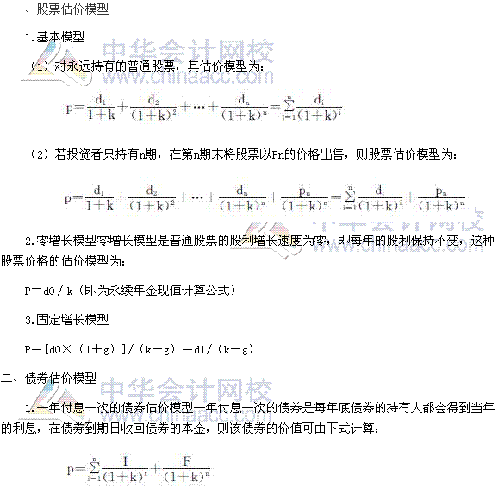
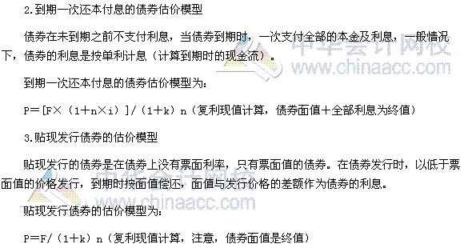

2016年税务师《财务与会计》高频考点：并购支付方式

为了帮助2016年税务师考试的学员更好地完成冲刺阶段的学习，中华会计网校教学专家为大家整理了税务师考试《财务与会计》科目的高频考点，希望对广大考生有帮助。
【内容导航】
并购支付方式（现金支付、股票支付、杠杆收购、卖方融资）
【考频分析】
考频：★
复习程度：理解掌握本考点。本考点通常会以单项选择题或多项选择题的形式进行考查。
【高频考点】并购支付方式
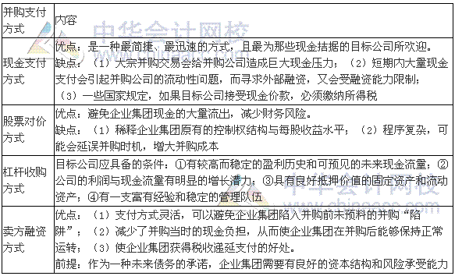

2016年税务师《财务与会计》高频考点：公司收缩
为了帮助2016年税务师考试的学员更好地完成冲刺阶段的学习，中华会计网校教学专家为大家整理了税务师考试《财务与会计》科目的高频考点，希望对广大考生有帮助。
【内容导航】
公司收缩
【考频分析】
考频：★
复习程度：理解掌握本考点。本考点通常会以单项选择题或多项选择题的形式进行考查。
【高频考点】公司收缩
